INAUGURACIÓN
DE LA ESCUELA SUPERIOR DE DISEÑO
DE ARAGÓN

Y
DE LA ESCUELA DE ARTE DE ZARAGOZA

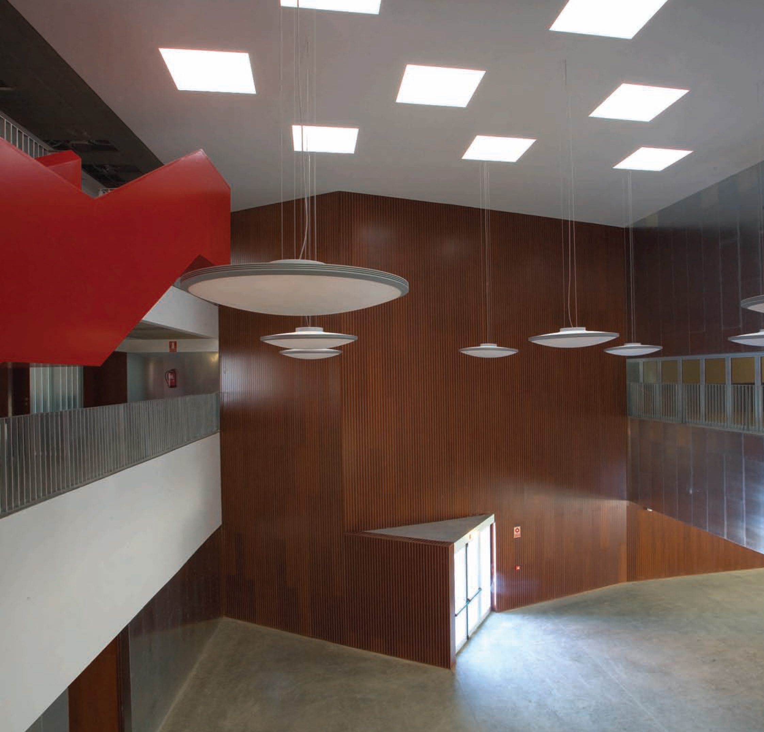

COMPROMISO CON LAS ENSEÑANZAS ARTÍSTICAS Y LA CULTURA
Los edificios que albergan la Escuela Superior de Diseño de Aragón y la Escuela de Arte de Zaragoza consolidan el compromiso del Departamento de Educación Cultura y Deporte con las enseñanzas artísticas. Estas nuevas infraestructuras educativas se unen a iniciativas y proyectos como la construcción del Conservatorio Superior de Música, la creación de la Escuela de Conservación y Restauración de Bienes Culturales, la propia Superior de Diseño, la promulgación de la Ley de Enseñanzas Artísticas, la creación del Instituto Aragonés de las Enseñanzas Artísticas Superiores y el Consejo Aragonés de las Enseñanzas Artísticas. Todas estas acciones sitúan a Aragon entre las Comunidades Autónomas más avanzadas en este tipo de enseñanzas.
Estos nuevos centros, diseñados por el equipo de arquitectos “Sicilia y Asociados”, dan respuesta desde el punto de vista constructivo a las necesidades educativas de unas enseñanzas artísticas propias del siglo XXI y que se han convertido en modelo para el resto de administraciones educativas del país.
La educación del siglo XXI requiere una estrecha relación con la sociedad en la que se desarrolla y, en el caso de las enseñanzas artísticas, con el mundo de la cultura. Por ello, estos nuevos edificios se sitúan en una de las zonas más activas de Zaragoza y que representa una nueva área de centralidad en la capital aragonesa.
Las nuevas escuelas se han construido en un solar entre las calles Gertrudis Gómez de Avellaneda y María Zambrano, entre los estudios de Aragón Televisión y el nuevo edificio de la CREA, a tan sólo 700 metros de la Plaza del Pilar y próximo al que fuera recinto de la Expo 2008 y en cuyo radio más cercano se encuentran zonas verdes y equipamientos deportivos. Además, diversas líneas de autobús urbano conectan de manera directa las escuelas con prácticamente todos los barrios de la ciudad de Zaragoza.
Al igual que sucede con el Conservatorio Superior de Música de Aragón, el objetivo es que ambas escuelas sirvan de referente cultural para esta zona de la ciudad, organizando eventos de los propios centros, abiertos a la sociedad, y sirviendo de motor y punto de atracción para otro tipo de actividades del barrio, la ciudad o del mundo de la cultura.
LOS NUEVOS EDIFICIOS
1.- Características generales.
El jurado del concurso de ideas convocado por el Gobierno de Aragón para proyectar la construcción de la Escuela de Arte y la Escuela Superior de Diseño de Zaragoza decidió por unanimidad fallar a favor del proyecto presentado por el estudio de arquitectura "Sicilia y Asociados Arquitectura, S.L.", encabezado por el arquitecto Joaquín Sicilia Carnicer, de cuya propuesta valoró positivamente la adecuación al estudio de necesidades de una escuela de artes, la originalidad y la posibilidad de crecimiento futuro del edificio planteada en la propuesta.
Se trata de un conjunto edificado sobre las tres parcelas localizadas al norte de la Avenida de Ranillas y que se extienden de norte a sur de forma sinuosa entre las calles Gertrudis Gómez de Avellaneda al oeste y la calle María Zambrano al este.
El complejo educativo está formado por tres volúmenes interrelacionados y conectados a través de la planta baja que garantizan la integración de ambas escuelas y constituyen un conjunto sostenible capaz de incorporarse como símbolo a la trama urbana del Actur. Además, contienen los criterios y sistemas constructivos propios de los edificios docentes del siglo XXI y permiten su crecimiento futuro.
La presencia de la Escuela Superior de Diseño de Aragón y de la Escuela de Arte de Zaragoza proyecta a la ciudad una imagen y un espíritu que contribuye a dinamizar el ambiente cultural de la misma y, especialmente, del entorno en el que se implantan. La proximidad del solar a edificios como la sede de la CARTV, el edificio de la CREA y a una zona incluida en el Plan de Riberas son aspectos que favorecen y condicionan las previsiones de reconocimiento de las nuevas escuelas como "focos captadores y donantes de vida", y se convierten en equipamientos que potencian el carácter de centralidad del Actur y eliminan las barreras de acceso a la orilla norte.
El profesorado dispone para el correcto desarrollo de su actividad laboral, de un espacio en el que se prima la cercanía entre las diferentes aulas, la equidistancia de los departamentos a las mismas, la proximidad a la zona de dirección, a la cafetería o los diferentes servicios, así como un puesto de ordenador y aparcamiento propios y proximidad entre la sala de profesores y la biblioteca.
Los alumnos, por su parte, pueden beneficiarse de la cercanía entre las diferentes aulas y talleres, zonas de esparcimiento cercanas a los recreos, servicios próximos a las aulas y buenas condiciones lumínicas.
Se trata de unos edificios prácticos, que, además de cumplir las necesidades del programa educativo, aportan tanto al alumnado como a los profesores las ventajas de convertirse en un espacio público y cultural.
La flexibilidad de la construcción ofrece la posibilidad de un crecimiento aislado o interrelacionado con el resto de piezas sin perturbar ni afectar el orden y el funcionamiento del resto. Además, en su construcción se han utilizado técnicas y materiales sostenibles, incluyendo las energías renovables.
2.- Elementos constructivos.
Todas las piezas construidas y espacios urbanizados se formalizan a partir de una geometría rectangular de 35 m x 15 m que se construyen como volúmenes prismáticos y que, como unas vértebras de reptil, recorren toda la longitud de la parcela construyéndose o liberando vacíos y patios que se asientan sobre una planta baja y sótano de carácter continuo en toda la longitud norte – sur.
El complejo programa se formaliza en la arquitectura a partir de estas secuencias facetadas de diferentes colores. La piel acristalada, con lamas u opaca según su orientación y en función del espacio que encierran se intuyen y perciben intercaladas con los vacíos y espacios ajardinados que las unen. Estos vacíos que articulan los volúmenes permiten la orientación perfecta norte – sur para los espacios de trabajo que permiten abrir pieles de cristal al norte y lamas que controlan la orientación sur.
El espacio en la planta baja en dirección norte y sur recorre todas las parcelas y edificios se convierte en un autentico corredor cultural. En el sur aparece el volumen de madera que alberga la parte más pública del complejo: salón de actos, sala de exposiciones y cafetería panorámica, volcando esta pieza a los espacios–plaza recuperados por el Plan de Riberas y constituyendo en sí mismo una auténtica puerta-plaza al sur, de las escuelas en su relación con la ciudad antigua.
En el límite norte de la actuación se ubica el pabellón del gimnasio. La Escuela de Artes se sitúa más próxima al Gimnasio en su extremo sur acoge al entrada principal que da paso al gran atrio. A continuación y con una altura más se desarrolla la Escuela Superior de Diseño.
3.- Respuesta al programa de necesidades
La Escuela Superior de Diseño de Aragón dispone de espacios administrativos y docentes, destacando a parte de las aulas teóricas y las 11 aulas teórico-prácticas, los talleres de volumen y maquetas, fotografía, plató, física y química, así como otros espacios complementarios como las aulas de informática y medios audiovisuales, biblioteca, asociación de alumnos, instalaciones…
La Escuela de Artes de Zaragoza cuenta con espacios administrativos y docentes, destacando además de las aulas teóricas y las aulas teórico-prácticas, los talleres de joyería, litografía, forja, serigrafía, grabado, policromía, vaciado, piedra, maquetas y hornos, volumen, madera, cerámica, fotografía, plató, edición analógica, animación y edición digital, así como otros espacios complementarios como las aulas de informática dibujo técnico, diseño gráfico, diseño de interiores, biblioteca, asociación padres y de alumnos, seminarios, instalaciones etc.
El conjunto se complementa con dos edificios situados en los extremos de la pastilla, uno el pabellón deportivo, que consta de gimnasio cubierto y pistas deportivas exteriores, y el otro, el más representativo donde se sitúa el pabellón multiusos, que consta de salón de actos, zona de exposiciones, cafetería y otros espacios complementarios.
Todo el conjunto se conecta mediante un zócalo común, donde se disponen los aparcamientos del edificio, instalaciones, almacenes, y que sirve de base para los jardines del Centro.
4.- Cuadro de superficies construidas.
CONSTRUCCIÓN | SUPERFICIE TOTAL
Pabellón multiusos | 1.461,25 m2
Escuela Superior de Diseño | 4.407,70 m2
Escuela de Artes | 9.052,40 m2
Pabellón Gimnasio | 947,90 m2
Sótano General | 6.467,00 m2
Total Superficie Construida | 22.336,25 m2

3.- Información de la obra.
Fecha de inicio | Julio de 2007
Puesta en Funcionamiento | Agosto de 2009
Empresa adjudicataria | U.T.E. F.C.C.-Marcor Ebro
Arquitectos Directores | Joaquín Sicilia Carnicer,  Pilar Cenis Mitjavila

4.- Inversión.
Presupuesto de licitación: 22.842.427,94 Euros.

UN PROYECTO EDUCATIVO CONSOLIDADO
Enseñanzas superiores de Diseño
Las enseñanzas superiores de Diseño se imparten en la Escuela Superior de Diseño de Aragón (ESDA). Para acceder a las mismas es necesario estar en posesión del título de Bachillerato y superar una prueba de acceso. También hay una prueba de acceso diferenciada para aquellos aspirantes mayores de 19 años que no tienen el título de Bachillerato.
Los alumnos y las alumnas que culminan los estudios de Diseño en este centro reciben el título Superior de Diseño en la especialidad correspondiente, equivalente a todos los efectos al universitario de Diplomado o el título de Grado correspondiente.

Especialidades que se imparten en la ESDA
1.- Diseño Gráfico.
Identidad corporativa y visual, diseño editorial, producción gráfica, diseño de packaging, dirección de arte en publicidad, diseño audiovisual, grafismo en televisión, diseño multimedia, diseño de interacción, diseño web, diseñador ambiental (gráfica y comunicaciones aplicadas al espacio), diseño de material didáctico, investigador documental.
Los alumnos que obtienen el título en Diseño Gráfico están preparados para crear gran parte de los contenidos del enorme caudal gráfico que nos envuelve. En los hogares, en las calles, en los transportes, en los lugares de trabajo, en los medios de comunicación o en los libros, aparece constantemente la obra del diseñador gráfico en forma de imágenes o de letras que identifican una marca o un local, en forma de mensajes publicitarios, en los títulos y en los gráficos de la televisión y del cine, en las páginas web o en la manera de distribuir textos e imágenes en una publicación.
Son creadores que trabajan utilizando el lenguaje gráfico para trasmitir contenidos muy diversos por distintos canales de comunicación. identidad corporativa y visual, diseño editorial, producción gráfica, diseño de packaging, dirección de arte en publicidad, diseño audiovisual, grafismo en televisión, diseño multimedia, diseño de interacción, diseño web, diseñador ambiental (gráfica y comunicaciones aplicadas al espacio), diseño de material didáctico, investigador documental.

2.- Diseño de Interiores.
Diseño de los espacios interiores del hábitat, diseño de espacios públicos, diseño de espacios comerciales, diseño de espacios expositivos, diseño de los espacios interiores de los distintos sistemas de transportes, diseño de jardines, gestión de obras y mediciones, dirección de obras en el ámbito del diseño de interiores, diseño de la industria escénica y de televisión.
Quienes optan por Diseño de Interiores, tras concluir sus estudios, pueden, a partir de un espacio físico predeterminado -como un escenario o un local comercial- configurar un ambiente.
Conocen el uso adecuado de los colores y las formas, los materiales e instalaciones, la iluminación, el mobiliario y todo cuanto hace falta para transformar la desnuda planta de un edificio en una discoteca, en una oficina de correos, en las dependencias de un hotel o simplemente modifican la ambientación de un domicilio.
Son capaces tanto de diseñar el stand para una empresa en una feria como de averiguar de qué modo los colores o la iluminación mejoran el éxito de una cadena comercial. Son profesionales capaces de analizar, investigar y proyectar.
También están capacitados para dirigir equipos de proyectos. Pueden desarrollar su actividad, de forma autónoma o asociados con otros profesionales, en diferentes ámbitos. diseño en la empresa, creativo freelance, investigación de tendencias, gestión empresarial de actividades creativas, diseños personalizados o corporativos, diseño de la industria escénica y de televisión, diseño en entidades públicas, diseño de los espacios interiores del hábitat, diseño de espacios públicos, diseño de espacios comerciales, diseño de espacios expositivos, diseño de los espacios interiores de los distintos sistemas de transportes, diseño de jardines y espacios públicos, gestión de obras y mediciones en el sector del diseño de interiores, dirección de obras en el ámbito del diseño de interiores.

3.- Diseño de Producto.
Este título se imparte en la extensión que la ESDA tiene en Teruel.
Envases y embalajes, calzado, juguetes, electrodomésticos, mueble, elementos urbanos, iluminación, automoción, herramientas y accesorios, sanitarios, diseño para la artesanía, diseño para condiciones especiales, diseño textil, pavimentos y revestimientos, menaje.
Quienes obtienen el título en la especialidad de Diseño de Producto son los profesionales responsables de diseñar buena parte de los objetos que nos rodean. Detrás de cada embalaje –desde una caja de zapatos hasta un contenedor portuario- hay un trabajo de análisis de las necesidades, de los materiales y de las formas.
Lo mismo sucede con una papelera urbana, con un electrodoméstico o con un automóvil: en el proceso de realización de los proyectos que están en el origen de la producción ocupa un lugar destacado el diseñador de producto.
Es un profesional capaz de proyectar, analizar, investigar y determinar las propiedades y cualidades físicas, así como los valores simbólicos y comunicativos que han de caracterizar sus producciones, definiendo la forma, la configuración, la calidad, el funcionamiento, el valor y la significación estética y social de las mismas.
Enseñanzas profesionales de Artes Plásticas y Diseño
En la Escuela de Arte de Zaragoza junto a los estudios de Bachillerato en la modalidad de Artes se imparten ciclos superiores de Artes Plásticas y Diseño.
El Bachillerato de Artes, además de contar con las finalidades del resto de los bachilleratos, tiene como objetivos específicos el desarrollo de la sensibilidad artística y la adquisición de conocimientos teóricos y prácticos sobre las técnicas y los procedimientos propios de las artes plásticas y del diseño.
El alumnado que cursa un ciclo superior de las Enseñanzas Artísticas Profesionales, al concluirlo, obtiene el título de Técnico Superior en la especialidad correspondiente.
Para matricularse en los ciclos superiores es necesario estar en posesión del título de Bachillerato y superar una prueba específica donde se valoran las aptitudes del aspirante para cursar los estudios de la especialidad elegida. Quienes han cumplido los 19 años y no disponen del título de Bachillerato pueden acceder al ciclo superior superando una prueba que se convoca cada año.
Los estudios pueden seguirse en horario diurno (de 8:15 a 15:15) o nocturno (de 17:30 a 21: 55). En horario diurno se imparten el Bachillerato y las especialidades de Gráfica Publicitaria, Ilustración, Joyería Artística, Artes Aplicadas a la Escultura, Arquitectura Efímera, Proyecto y Dirección de Obras de Decoración. En horario nocturno se imparten dos especialidades: Cerámica Artística, Grabado y Técnicas de Estampación.
Los estudios duran dos años en las especialidades que se imparten en horario diurno y tres años en las especialidades de horario nocturno.

1.- Gráfica publicitaria.
Tipografía, fotografía, ilustración, color, grafismo, eficacia comunicativa, maquetación…
Quienes se titulan en Gráfica Publicitaria pueden trabajar en agencias de publicidad, en gabinetes de diseño o para los departamentos de marketing y de publicidad de cualquier empresa que reclame sus servicios. También puede establecerse como profesional autónomo trabajando para agencias, organismos públicos, corporaciones o estudios de diseño.
2.- Ilustración.
Línea, color, plano, figura, trazo, collage, rotulador, pastel, grafito, trazar, dibujar, colorear, contar una historia…
Los titulados en Ilustración pueden trabajar en agencias publicitarias y en gabinetes de diseño o establecerse como profesionales autónomos. Su campo de actividad está muy relacionado con el mundo editorial como ilustradores de libros o de publicaciones periódicas, ya sea adscritos a las plantillas de las empresas de este sector o como autónomos que ofrecen a las mismas su trabajo.
3.- Joyería artística.
Metal, oro, plata, madera, hueso, piedras preciosas, pulir, tallar, engastar, fundir…
La especialidad de Joyería Artística forma al alumnado para que al concluir los estudios sea capaz de diseñar y de producir piezas de joyería, bien de creación artística propia bien de interpretación de conceptos ajenos. Podrá trabajar en empresas del ramo o establecer su propio taller como profesional autónomo.

4.- Artes aplicadas a la escultura.
Madera, metal, bronce, escayola, piedra, arcilla, tallar, soldar, moldear, vaciar, patinar, fundir…
Los técnicos superiores en Artes Aplicadas a la Escultura desarrollan su actividad profesional en empresas o en talleres de carácter artesanal y artístico relacionados con campos muy diversos como la ornamentación arquitectónica, la escenografía, el equipamiento y ornamentación de los espacios urbanos, la juguetería, los trofeos, la reproducción de piezas escultóricas, los monumentos conmemorativos o los elementos modulares.
5.- Arquitectura efímera.
Stands, espacio provisional, iluminación, textura, perspectiva, mobiliario, proyectar, distribuir…
Quienes se titulan en Arquitectura Efímera suelen dedicarse al diseño de stands feriales, exposiciones, construcciones desmontables prefabricadas, estructuras ligeras y señalización. Su trabajo se orienta a proyectar y gestionar obras propias o a dirigir y gestionar las elaboradas por otros.
6.- Proyectos y dirección de obras de decoración.
Espacio, interiorismo, luz, formas, materiales, mobiliario, composición, funcionalidad, ambientar…
La especialidad de Proyectos y Dirección de Obras de Decoración capacita para proyectar, gestionar, coordinar y dirigir obras de interiorismo. El profesional de este ramo realiza, de forma individual o integrado en un equipo, proyectos de decoración, elabora la representación gráfica y resuelve la realización de forma directa o dirigiendo y coordinando los trabajos de los técnicos y las tareas de los diferentes oficios.

7.- Cerámica artística.
Arcilla, fuego, textura, tornear, cocer, esmaltar, modelar…
El técnico superior en Cerámica Artística puede elaborar una obra original a partir de un proyecto propio o de un encargo profesional. También está capacitado para planificar la producción y para organizar y llevar a cabo las diferentes fases de los procesos productivos relacionados con la cerámica tanto en su faceta exclusivamente artística como en ciertas aplicaciones funcionales.
8.- Grabado y técnicas de estampación.
Papel, prensa, buril, ácido, cobre, madera, linóleo, piedra litográfica, seda, grabar, estampar…
La especialidad de Grabado y Técnicas de Estampación forma profesionales destinados a la realización, procesado y estampación de matrices. Su trabajo va destinado, fundamentalmente, a la edición de obra gráfica, a la ilustración del libro y a la bibliofilia. Realizan matrices en madera, piedra, cobre y otros metales a partir de obra propia o ajena. Además de estampar con las matrices que ellos mismos elaboran pueden estampar la obra gráfica de otros artistas.

